Лабораторная работа №8

“Исследование особенностей работы программ с использованием контейнеров. Стандартная библиотека шаблонов”

1 ЦЕЛЬ РАБОТЫ

Изучить способы реализации и особенности работы программ с использованием контейнеров стандартной библиотеки шаблонов.

2 ПОСТАНОВКА ЗАДАЧИ

Вариант 3

Написать программу учета заявок на авиабилеты. Каждая заявка содержит: пункт назначения, номер рейса, фамилию и инициалы пассажира, желаемую дату вылета. Программа должна обеспечивать выбор с помощью меню и выполнение следующих функций:

– добавление заявок в список;

– удаление заявок;

– вывод заявок по заданному номеру рейса и дате вылета;

– вывод всех заявок.

Для хранения данных использовать контейнерный класс list.

3 ТЕКСТ ПРОГРАММЫ

#include <iostream>

#include <iomanip>

#include <list>

#include <iterator>

#include <string>

#include <algorithm>

#include <windows.h>

using namespace std;

class Accounting

{

public:

string punct, num, name, date;

Accounting(string p, string n, string nn, string d)

{

punct=p;

num=n;

name=nn;

date=d;

}

Accounting() {}

~Accounting() {}

bool operator() (const Accounting &first, const Accounting &second)

{

return (first.name<second.name);

}

};

int main()

{

setlocale(0,"rus");

Accounting buf;

list<Accounting> L;

list<Accounting>::iterator iter;

int t, count, N=0;

while (1)

{

cout<<"1 - Добавить в начало"<<endl;

cout<<"2 - Добавить в конец"<<endl;

cout<<"3 - Удалить заявку"<<endl;

cout<<"4 - Удалить все заявки"<<endl;

cout<<"5 - Вывод всех заявок"<<endl;

cout<<"6 - Выод заявок по номеру и дате"<<endl;

cout<<"7 - Выход"<<endl;

cout<<"Введите пункт меню: "; cin>>t;

system("cls");

switch (t)

{

case 1:

{

cout<<"Пункт назначения "; cin>>buf.punct;

cout<<"Номер рейса "; cin>>buf.num;

cout<<"Имя и инициалы "; cin>>buf.name;

cout<<"Дата "; cin>>buf.date;

L.push_front(buf);

system("pause");

system("cls");

break;

}

case 2:

{

int n;

cout<<"Сколько записей вы хотите ввести? "; cin>>n;

for (int i=0; i<n; i++)

{

cout<<"Пункт назначения "; cin>>buf.punct;

cout<<"Номер рейса "; cin>>buf.num;

cout<<"Имя и инициалы "; cin>>buf.name;

cout<<"Дата "; cin>>buf.date;

L.push_back(buf);

}

system("cls");

break;

}

case 3:

{

string nameb;

bool p=false;

if (L.empty()) cout<<"Записей нет!"<<endl;

else

{

cout<<"Введите имя пассажира для удаления записи "; cin>>nameb;

for (iter=L.begin(); iter!=L.end(); iter++)

{

if ((*iter).name==nameb)

{

p=true;

L.erase(iter);

}

}

if (!p) cout<<"Запись не найдена!"<<endl;

}

system("pause");

system("cls");

break;

}

case 4:

{

if (L.empty()) cout<<"Записей нет!"<<endl;

else L.clear();

system("pause");

system("cls");

break;

}

case 5:

{

if (L.empty()) cout<<"Записей нет!"<<endl;

else

{

cout<<"|"<<setw(16)<<"Пункт назначения"<<"|";

cout<<setw(8)<<"Номер рейса"<<"|";

cout<<setw(21)<<"Имя пассажира"<<"|";

cout<<setw(12)<<"Дата вылета"<<"|"<<endl;

for (iter=L.begin(); iter != L.end(); ++iter)

{

cout<<"|"<<setw(16)<<(*iter).punct<<"|";

cout<<setw(9)<<(*iter).num<<" |";

cout<<setw(20)<<(*iter).name<<" |";

cout<<setw(12)<<(*iter).date<<"|"<<endl;

}

}

system("pause");

system("cls");

break;

}

case 6:

{

string numb, dateb;

bool p=false;

if (L.empty()) cout<<"Записей нет!"<<endl;

else

{

cout<<"Введите номер и дату рейса ";

cin>>numb;

cin>>dateb;

cout<<"|"<<setw(16)<<"Пункт назначения"<<"|";

cout<<setw(8)<<"Номер рейса"<<"|";

cout<<setw(21)<<"Имя пассажира"<<"|";

cout<<setw(12)<<"Дата вылета"<<"|"<<endl;

for (iter=L.begin(); iter!=L.end(); iter++)

{

if ((*iter).num==numb && (*iter).date==dateb)

{

p=true;

cout<<"|"<<setw(16)<<(*iter).punct<<"|";

cout<<setw(8)<<(*iter).num<<" |";

cout<<setw(20)<<(*iter).name<<" |";

cout<<setw(12)<<(*iter).date<<"|"<<endl;

}

}

if (!p) cout<<"Запись не найдена!"<<endl;

}

system("pause");

system("cls");

break;

}

case 7: return 0;

}

}

}

4 ТЕСТИРОВАНИЕ

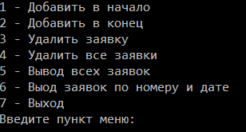

Рисунок 1 – Меню программы

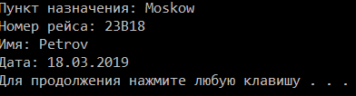

Рисунок 2 – Добавление записи

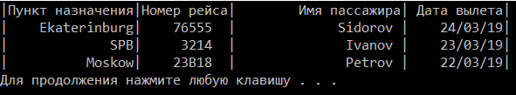

Рисунок 3 – Вывод всех записей

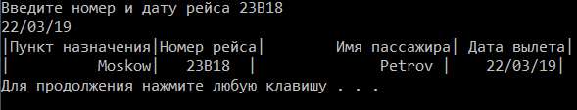

Рисунок 4 – Вывод записи по ключу

C:\Users\Юрий\AppData\Local\Microsoft\Windows\INetCache\Content.Word\5.png

Рисунок 5 – Результат после удаления записей

ВЫВОД

В ходе лабораторной работы были изучены способы реализации и особенности работы программ с использованием контейнеров стандартной библиотеки шаблонов. Была написана программа, ведущая учет заявок на авиарейсы. Реализована возможность удаления отдельных записей и поиск записи по ключу.